Консультация для педагогов по теме:
«Конструкторы LEGO-страна увлекательного детства»

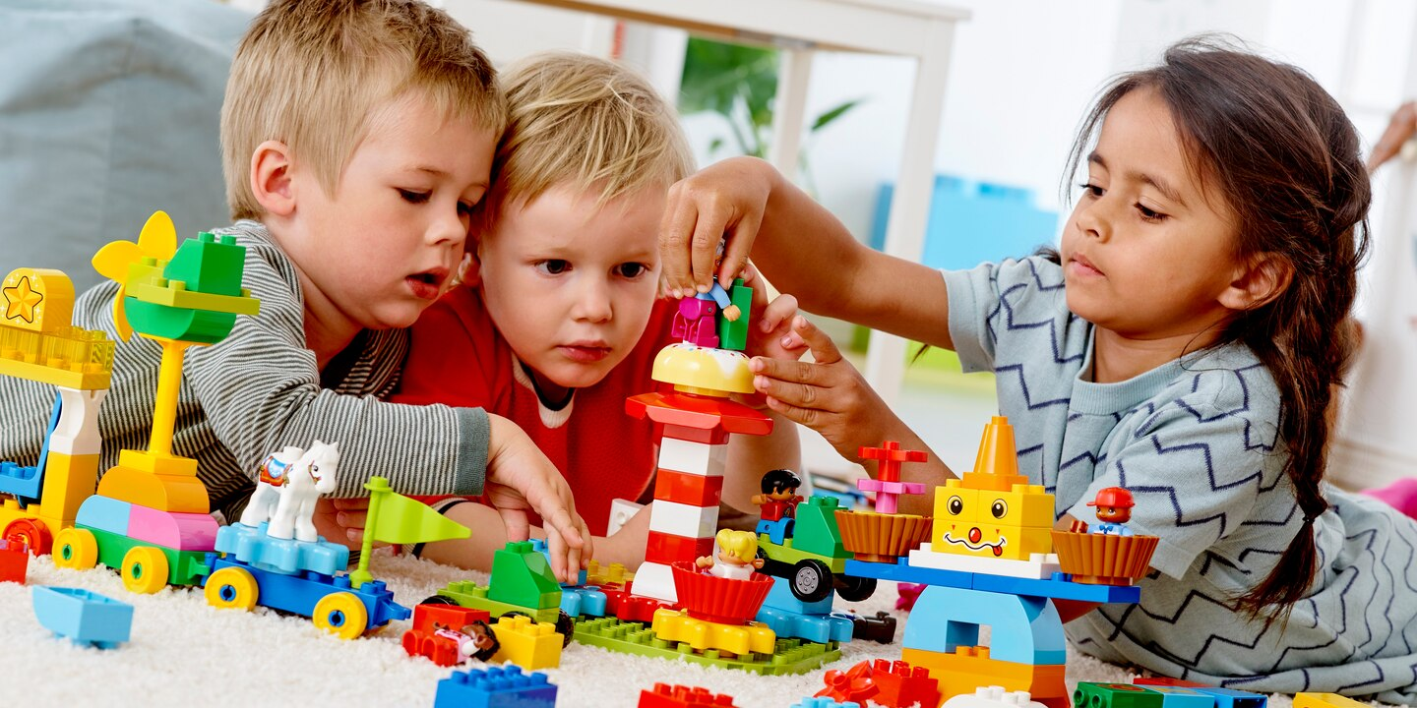

Подготовила:
Воспитатель 1 кв.кат. Матросова Т.И.

Дети всего мира могут общаться на одном языке – языке игры. Игра помогает им понять сложный, разнообразный мир, в котором они растут. В играх дети развивают свои естественные задатки — воображение, ловкость, эмоции, чувства, интеллект, общение и другие. Дети играют со всем, что попадается им в руки, поэтому им нужны для игр безопасные и прочные вещи, и LEGO-конструкторы дают им возможность для экспериментирования и самовыражения.
«LEGO» (в переводе с датского) – означает увлекательная среда. Наборы «LEGO» имеют детали различных форм и размеров, что позволяет с легкостью их дифференцировать и создавать тематические композиции, развивать зрительное восприятие. С помощью игры с конструктором «LEGO» дети не только учатся, но и расслабляются.
Как известно, применение «LEGO» способствует:
- Развитию у детей сенсорных представлений, поскольку используются детали разной формы, окрашенные в основные цвета;
- Развитию и совершенствованию высших психических функций (памяти, внимания, мышления, делается упор на развитие таких мыслительных процессов, как анализ, синтез, классификация, обобщение);
- Тренировки пальцев кистей рук, что очень важно для развития мелкой моторики и в дальнейшем поможет подготовить руку ребенка к письму;
- Сплочению детского коллектива, формированию чувства симпатии друг к другу, т. к. дети учатся совместно решать задачи, распределять роли, объяснять друг другу важность данного конструктивного решения.
- Конструктивная деятельность очень тесно связана с развитием речи, т. к. (вначале с ребенком проговаривается, что он хочет построить, из каких деталей, почему, какое количество, размеры и т. д.,
- что в дальнейшем помогает ребенку самому определять конечный результат работы.)
В LEGO - конструировании предусматривается участие родителей, которые способны повлиять на развитие способностей детей и выявление их талантов.
LEGO – это уникальный конструктор, из деталей которого можно построить как обыкновенную башню, высота которой будет отмечена в книге рекордов Гиннеса, так и робота, способного производить замеры освещённости и температуры окружающего пространства или сортировать предметы по корзинам.
Итак, LEGO-конструирование и робототехника позволяют внедрять информационные технологии в образовательный процесс дошкольного учреждения, помогают дошкольникам овладевать элементами компьютерной грамотности, умениями и навыками работы с современными техническими средствами.
Развитие способностей к конструированию активизирует мыслительные процессы ребёнка, рождает интерес к творческому решению поставленных задач, изобретательности и самостоятельности, инициативности, стремление к поиску нового и оригинального, а значит, способствует развитию одарённости.
Игра – важнейший спутник детства. LEGO позволяет учиться, играя и обучаться в игре.
Всё больше и больше новых познавательных интересов стало появляться у детей за последнее время.
Один из них – Lego-конструирование. Что же это такое? Ещё одно веянье моды или требование времени?
Полезно ли детям играть в LEGO конструкторы? И каковы другие области применения LEGO в детской жизни? Давайте попробуем найти ответы на эти вопросы.
Наборы LEGO зарекомендовали себя во всём мире как образовательные продукты, удовлетворяющие самым высоким требованиям гигиеничности, эстетики, прочности и долговечности. В силу своей педагогической универсальности они оказываются наиболее предпочтительными наглядными пособиями и развивающими игрушками. Причём этот конструктор побуждает работать, в равной степени, и голову, и руки малыша.
Конструкторы LEGO представляют собой разнообразные тематические серии, сконструированные на основе базовых строительных элементов – разноцветных кирпичиков LEGO. Кроме того, LEGO непростая игрушка, она обучает и развивает ребенка. Собрал одну игрушку – надоела, включи фантазию и собери новую, используя только свой собственный ум и изобретательность!
Начиная с простых фигур, ребёнок продвигается всё дальше и дальше, а, видя свои успехи, он становится более уверенным в себе и переходит к следующему, более сложному этапу обучения.
При создании постройки из LEGO дети не только учатся строить, но и выбирают последовательность действий, приемы соединений, сочетание форм и цветов и пропорций.
Играя в LEGO дети:
- Развивают мелкую моторику рук стимулирующие в будущем общее речевое развитие и умственные
- способности;
- Учатся правильно и быстро ориентироваться в пространстве;
- Получают математические знания о счете, форме, пропорции, симметрии;
- Расширяют свои представления об окружающем мире - об архитектуре, транспорте, ландшафте;
- Развивают внимание, способность сосредоточиться, память, мышление;
- Учатся воображать, фантазировать, творчески мыслить;
- Овладевают умением мысленно разделить предмет на составные части и собрать из частей целое;
- Учатся общаться друг с другом, устраивать совместные игры, уважать свой и чужой труд.

Работа с конструкторами LEGO позволяет детям в форме познавательной игры узнать много всего важного и развить необходимые в дальнейшей жизни навыки. Различают три основных вида конструирования: по образцу, по условиям и по замыслу.
Конструирование по образцу — когда есть готовая модель того, что нужно построить (например, изображение или схема дома).
При конструировании по условиям — образца нет, задаются только условия, которым постройка должна соответствовать (например, домик для собачки должен быть маленьким, а для лошадки — большим).
Конструирование по замыслу предполагает, что ребенок сам, без каких-либо внешних ограничений, создаст образ будущего сооружения и воплотит его в материале, который имеется в его распоряжении.
Этот тип конструирования лучше остальных развивает творческие способности детей.
LEGO развивает детское творчество, поощряет к созданию разных вещей из стандартных наборов элементов — настолько разных, насколько далеко может зайти детское воображение.
Детскими психологами доказано, что если в жизни ребенка не присутствует образная игра — он начинает неадекватно воспринимать окружающий мир. LEGO - конструктор дает возможность не только собрать игрушку, но и играть с ней. Используя детали не одного, а двух и более наборов LEGO, можно собирать практически неограниченное количество вариантов игрушек, задающих сюжеты игры.
В отличие от компьютерных игр, быстрая смена сюжета в которых перегружает психику ребенка, игрушками LEGO дети играют в том темпе, который им удобен, придумывают новые сюжеты вновь и вновь, собирая другие модели. Такая игра с мелкими деталями развивает не только двигательные функции, но и речь, особенно это касается детей с задержкой развития.
LEGO - конструкторы появились на свет уже более 50 лет назад. Поэтому может возникнуть вопрос: "Смогут ли они все также заинтересовать современного ребенка, который идѐт в ногу со временем и увлекается компьютерными играми?". Естественно, что существует огромная разница между строительными кубиками и широчайшим выбором компьютерных программ и игр. Эти два вида деятельности довольно - таки тесно связаны между собой, даже в каком-то смысле могут дополнять друг друга. Замечено, что большинство детей, которое собирают или когда-либо собирали LEGO - конструкторы, гораздо легче разобраться в той или иной компьютерной игре или программе. Это объясняется тем, что в процессе конструирования они уже сталкивались с множеством отдельных деталей и компонентов и имеют представление о том, как собрать сложную конструкцию из еѐ отдельных, составных частей. Это и есть один из важных факторов, который необходим для освоения компьютера. Так как интерес к миру компьютеров все возрастает, компания «LEGO» решила не отставать от жизни, и в 1997 году выпустила первую компьютерную программу. К ним так же, как и в традиционных наборах, прилагаются специальные инструкции. LEGO – конструкторы имеют особое значение в жизни детей. Благодаря огромному разнообразию строительных деталей, дети максимально активны во время игры. Они полностью включаются в игру, им постоянно хочется новых ощущений в прямом смысле этого слова.
Существуют две разновидности активности детей, которые тесно связаны между собой: физическая и умственная активность.
Первая явно ощутима и заметна. В случае с физической активностью можно четко выявить детские способности, просто наблюдая за увлеченной игрой, строительством той или иной модели. Активность умственная проявляется опосредованно, так как мы не можем прочесть мыслей ребенка. Мы можем увидеть только конечный продукт его деятельности - новую игру или конструкцию, которая является плодом его умственной деятельности.
Известно также и то, что детям очень быстро надоедают те игрушки, которые нельзя модернизировать или модифицировать. Многофункциональные игрушки напротив, побуждают их на все новые эксперименты. Дети не теряют интереса к игре, что стимулирует их физическую и умственную деятельность. Но игра заключается не только в том, чтобы быть просто активными. В ней всегда можно выявить уровень развития ребенка в настоящий момент. Бессознательно наши детишки совершенствуют навыки и умения, приобретенные от рождения, тем самым прокладывая себе дорогу к новым знаниям. Дети любят играть, потому что это приносит им радость. Особенно важно, чтобы игрушки забавляли, увлекали детей, а также давали широкое поле для экспериментов. Если детские игрушки не отвечают данным требованиям, то они скоро станут им просто не интересны.

Формы организации обучения дошкольников конструированию.
С целью развития детского конструирования как деятельности, в процессе которой развивается и сам ребенок, исследователи (З.В. Лиштван, В.Г. Нечаева, Л.А. Парамонова, Н.Н. Поддьяков, Ф. Фребель и др.) предложили разные формы организации обучения.
Конструирование по образцу. Заключается в том, что детям предлагают образцы построек, выполненных из деталей строительного материала и конструкторов, и показывают способы их воспроизведения. Данная форма обучения обеспечивает детям прямую передачу готовых знаний, способов действий, основанная на подражании. Такое конструирование трудно напрямую связывать с развитием творчества. Конструирование по образцу, в основе которого лежит подражательная деятельность, - важный обучающий этап, где можно решать задачи, обеспечивающие переход детей к самостоятельной поисковой деятельности творческого характера.
Конструирование по модели. Детям в качестве образца предъявляют модель, в которой очертание отдельных составляющих ее элементов. Эту модель дети должны воспроизвести из имеющегося у них строительного материала. Таким образом, в данном случае ребенку предлагают определенную задачу, но не дают способа ее решения. Конструирование по модели является усложненной разновидностью конструирования по образцу.
Конструирование по условиям. Не давая детям образца постройки, рисунков и способов ее возведения, определяют лишь условия, которым постройка должна соответствовать и которые, как правило, подчеркивают практическое еѐ назначение. Задачи конструирования в данном случае выражаются через условия и носят проблемный характер, поскольку, способов их решения не дается. В процессе такого конструирования у детей формируется умение анализировать Условия и на основе этого анализа строить практическую деятельность достаточно сложной структуры. Данная форма организации обучения в наибольшей степени способствует развитию творческого конструирования.
Конструирование по простейшим чертежам и наглядным схемам.
Моделирующий характер самой деятельности, в которой из деталей строительного материала воссоздаются внешние и отдельные функциональные особенности реальных объектов, создает возможности для развития внутренних форм наглядного моделирования. В результате такого обучения у детей формируется мышление и познавательные способности.
Конструирование по замыслу. Обладает большими возможностями для развертывания творчества детей и проявления их самостоятельности: они сами решают, что и как он будет конструировать. Данная форма – не средство обучения детей созданию замыслов, она лишь позволяет самостоятельно и творчески использовать знания и умения, полученные ранее.
Конструирование по теме. Детям предлагают общую тематику конструкций, и они сами создают замыслы конкретных построек, поделок, выбирают материал и способы их выполнения. Эта форма конструирования очень близка по своему характеру конструированию по замыслу, с той лишь разницей, что замыслы детей здесь ограничиваются определенной темой. Основная цель организации конструирования по заданной теме - актуализация и закрепление знаний и умений, а также переключение детей на новую тематику.

